Министерство образования и науки Российской Федерации
муниципальное бюджетное общеобразовательное учреждение
«Ерзовская средняя школа имени Героя Советского Союза
Гончарова Петра Алексеевича»
403010, Волгоградская область, Городищенский муниципальный район,
р.п. Ерзовка, улица Школьная, 2
т. 8-84468-4-79-55, E-mail: erzovka_sosh@mail.ru
ОКПО 22402704, ОГРН 1023405363376, ИНН/КПП 3403301246/340301001

Номинация: фестиваль-Естественно-научная секция
(физика, химия, биология, экология, география).
«Вам Пакет? — Спасибо, нет!»
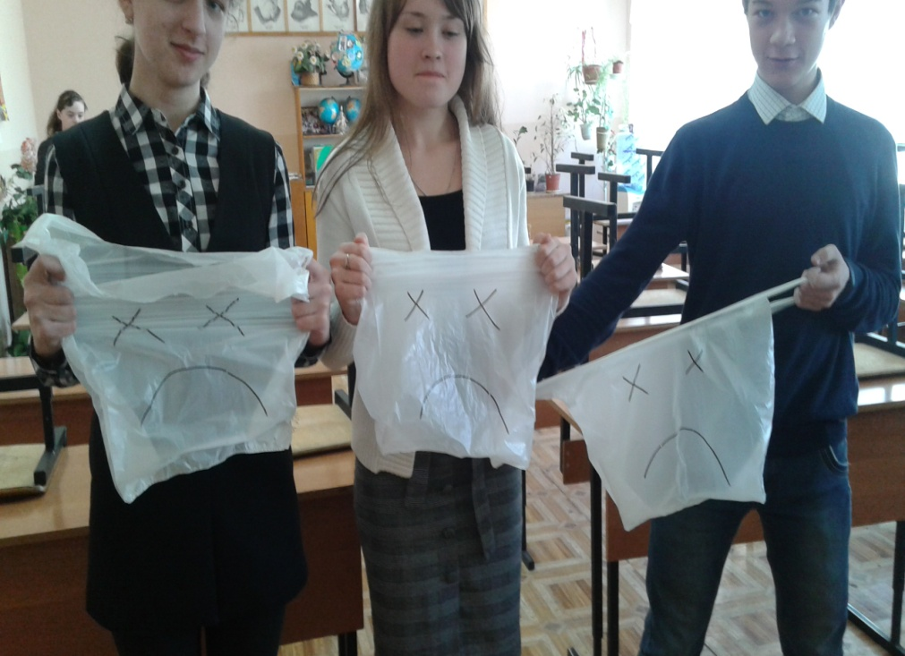

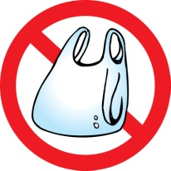

Работу выполнили: Мединцова Полина, ученик 8 класса,
Носачева Елизавета, ученица 8 класса,
Миклашевский Данил, ученик 8 класса
Руководители: Мордвинова Марина Валерьевна учитель географии,
Красноборова Надежда Александровна, учитель химии,
Красильникова Елена Павлова учитель биологии

Городище 2019 год

Содержание

 |  | стр.
 | Портфолио проекта | 3
 | Актуальность темы | 6
1 | Пакеты. Общие сведения. | 9
1.1 | История создания пакетов | 9
2. | Экспериментальная методика проведения исследования | 11
3. | Борьба с пластиковыми пакетами. Вторая жизнь пакетов | 14
4. | Анализ социологического опроса | 16
 | Выводы | 18
 | Заключение | 19
 | Список использованной литературы | 20

Портфолио проекта
Номинация конкурса  Естественнонаучная | Название проекта
Межпредметное направление  физика, химия, биология, экология, география | Вам Пакет? — Спасибо, нет!
Сведения об образовательном учреждении – заявителе проекта
Полное наименование учреждения | Контактная информация учреждения  (почтовый адрес, телефон, факс)
МБОУ «Ерзовская СШ имени Героя Советского Союза Гончарова П.А.» | Индекс: 403010  Почтовый адрес: Волгоградская область Городищенский район р.п. Ерзовка улица Школьная дом 2  Тел. 8 844 684 79 55
ФИО координатора проекта, должность в образовательном учреждении | Контактная информация
Красноборова Н.А. -учитель биологии, химии  Мордвинова М.В. – учитель географии  Красильникова- Е.П. учитель биологии, географии | Почтовый адрес: Волгоградская область Городищенский район р.п. Ерзовка улица Школьная дом 2  Тел. 8 844 684 79 55
ФИО участника авторской программы | Возраст | Роль в команде
Носачева Елизавета  Матюхов Евгений  Миклашевский Даниил | 14 лет  14 лет  14 лет | Исследователь  Исследователь  Исследователь
Содержание проекта
Краткая аннотация проекта
Проект ориентирован на изучение экологических, географических, биологических вопросов. В нашем проекте мы приобрели навыки поиска новых знаний о вреде и пользе полиэтиленовых пакетов, интересных научных фактов о них , сможем проводить отбор действительно важной и нужной информации, критически оценивать свои ошибки. Научились обобщать, анализировать и структурировать полученную информацию.
В процессе работы над проектом, мы научились самостоятельно выполнять исследовательские навыки. Используя разнообразные сетевые сервисы, научились давать оценку своей работе. Работа над проектом помогла развить познавательную активность, удовлетворить познавательный интерес. Выяснили историю создания и применения пластиковых пакетов;
изучили химические свойства пластиковых пакетов.
В ходе реализации проекта мы провели социалогические исследования, по определению отношения жителей поселка Ерзовка к экологическим проблемам, таких как загрязнение отходами. Провели и экспериментальные опыты. Привлекали учащихся и родителей, общественность к данной проблеме
Цель и задачи проекта
Цель:
Изучение свойств значение пластиковых пакетов в жизни человека и природы. Привлечение учащихся и родителей, общественности школы к данной проблеме
Задачи:
- Выяснить историю создания и применения пластиковых пакетов;
- Изучить химические свойства пластиковых пакетов;
- Найти полезное применение этому предмету, т.е. утилизация;
- Проведение анкетирования среди общественности и учащихся.
Продукт и / или услуга, которая предоставляется в рамках проекта
1. Информационные продукты для учащихся (использование материалов для подготовки тем по краеведению, географии, химии, биологии) и учителей (использование материалов на уроках, классных часах). Критерий оценки – востребованность материалов.
2. Расклеивали листовки, о вреде пластиковых пакетов, презентацию разместить в школьной и сельской библиотеках (информирование социума о достопримечательностях поселения)
3. Провели экологический десант по уборке родников от пластиковых пакетов (улучшение экологической обстановки).
Ресурсы, задействованные в проекте
Люди:
- Учителя географии, биологии – помощь в подготовке проекта, проведении акций, организация взаимодействия с органом местного самоуправления и социумом.
- Заведующая поселковой библиотекой, школьный библиотекарь – предоставление информационного ресурса, помещения для выставки информационных продуктов (листовки).
- Директор школы – обеспечение оргтехникой.
- Администрация Ерзовского городского поселения – совместное проведение акции «Чистые родники», «Чистая Волгоградская область, Ерзовка - 2019».
- Знания: о свойствах полиэтилена, вреде продуктов и производных из этих веществ.

Материально-техническая база:
- Оргтехника (компьютер, принтер, сканер).
- Выход в Интернет.
- Фотоаппарат
Финансы:
- Средства проекта (спонсорская помощь родителей 8 - их классов)
Информационные ресурсы:
- Поселковой и школьной библиотеки.
- Школьного экологического кружка «БИОМ».
- Сайт Администрации Ерзовского городского поселения
http://мо-ерзовка.рф.
- Сайт МБОУ «Ерзовская средняя школа имени Героя Советского Союза Гончарова П. А.» http://erzovka.volgogradschool.ru
Этапы реализации исследовательского проекта. Перспективы продолжения проекта
- Организационный
Изучение ПРИКАЗА о проведении районного фестиваля презентаций учебных проектов «Горизонты открытий-2019», установление договоренностей с партнерами, приобретение расходных материалов для исследовательского проекта: бумаги, файлов, батареек для фотоаппарата, дисков для хранения информации. Создание творческой группы по реализации проекта.
2. Информационный
Подготовка информации о проекте, выпуск листовок, проведение анкетирования, размещение на сайте школы, приглашение представителя Администрации Ерзовского городского поселения на заседание проектной группы.
3. Выполнение основных мероприятий проекта
- Организация сотрудничества с Администрацией Ерзовского городского поселения , администрацией МБОУ «Ерзовская СШ», Ерзовской поселковой библиотекой, школьной библиотекой.
- Организация изучение загрязнения территории поселения пакетами .
- Оформление выставок листовок, рисунков, плакатов, фотографий.
- Представление исследовательских работ на школьной конференции «Шаг в науку- 2019».
4. Заключительный
Заключительное мероприятие по проекту – проведение презентации проекта в поселковой и школьной библиотеках, на классных часах; размещение материалов проекта на школьном сайте.
5. Отчетный
12 марта 2019год.
Планета наша просит, умоляя,
О помощи, что люди не дают.
Планету нашу люди загрязняют,
Не думают о будущем своём.
Услышьте, люди, зов Земли родной!
Что детям вы оставите в наследство?
Не будет рек, лесов, морей, озер
Погибнет всё от вашего БЕЗДЕЙСТВИЯ.
Актуальность
Однажды в нашей жизни появились пакеты. В чём проблема? Самый продаваемый товар в российских супермаркетах — пластиковые пакеты. Их используют буквально 12 минут, чтобы донести продукты из магазина. Затем в пакетах выносят мусор или копят, чтобы потом всё равно отправить на свалку.
В России каждый человек использует 181 пакет в течение года.
Когда пакеты становятся мусором, то распадаются на мелкие частички и попадают в желудки 31 вида морских млекопитающих и 100 видов
морских птиц, убивая их. Пакеты входят в список основных загрязнителей прибрежных территорий, а в городах они забивают канализацию, из-за чего случаются наводнения.
За год в мире используется 500 миллиардов пакетов, в России — 26,5 миллиардов (5% от мирового потребления).
В наши дни ежегодно производятся и выбрасываются миллионы полиэтиленовых пакетов. Огромное количество мусора на улицах нашего города заставило нас задуматься над вопросом: что нужно сделать, чтобы город стал более чистым?
Пакеты являются самым популярным видом упаковки для продукции. Однако мало кто знает, что созданы они, были сравнительно недавно, примерно в середине 19-го века.
До того момента люди складывали покупки в корзины, сумки, сундучки и полотняные мешки.
Первым был придуман пакет из бумаги британским изобретателем в 1859 годуУильям Гудейлом. На каждый кулек наносилось название продукта. Такая упаковка очень понравилась горожанам и облегчала переноску покупок. Но при всех плюсах были и минусы: одни могли рассыпаться в руках, другие - было неудобно нести.
Проблему решил изобретатель Лютер Кроуэлл. Он придумал бумажный пакет с плоским дном в 1870-м году. Сначала пакеты были однотонными, но потом на них начали наносить рисунок, используя плоскую печать. Таким образом, владельцы магазинов получили возможность размещать на упаковке свою рекламу. Позднее, к пакетам стали приделывать ручки. Форма же оставалась неизменной. Бумажными пакетами с плоским дном во всем мире пользуются по сей день, изменяются лишь виды бумаги и внешний вид.
Первые пакеты в России появились около 15 - 25 лет назад. На смену сеткам и авоськам пришли полиэтиленовые пакеты различных моделей. В связи с большой выносливостью и экономичностью полиэтиленовые пакеты стали пользоваться большим спросом.
Теперь ученые работают над созданием недорогих в производстве пакетов, которые не будут ухудшать экологическую ситуацию. Осенью 2004 года в Великобритании были запущены в производство первые в мире биоразлагаемые пакеты для хлеба. Новый материал, из которого производятся пакеты, распадается на углекислый газ и воду за четыре года.
А в Норвегии крупные столичные универмаги оснастили самоликвидирующимися пакетами для пищевых продуктов. Они изготовлены из полимера на основе кукурузного крахмала, выдерживают большой вес и не наносят ущерба природе. Единственным недостатком этой упаковки является ее дороговизна. Но пока изобретения ученых еще не поступили в массовое производство, полиэтилен продолжает пользоваться огромным спросом, и конкурировать с этой упаковкой могут только старые добрыебумажные пакеты.
Ряд стран решил перенять Ирландский опыт. Германия, Австралия, США уже подумывают сказать «нет» полиэтиленовым пакетам потому что:
- 400 лет — время разложения одного полиэтиленового пакета в природе;
- 60% полиэтиленовых пакетов не разлагаются и не сжигаются;
- более 60% отходов, загрязняющих морское дно — полиэтиленовые пакеты;
- 20 минут — среднее время использования 1 полиэтиленового пакета.
В нашей стране не ведется подобной борьбы с полиэтиленовыми пакетами. Ведь стоимость полиэтиленовых пакетов во много раз ниже стоимости любой другой упаковки.
Мы обратились к этой проблеме, потому что полиэтиленовый пакет – это серьезный вред экологии.
Цель нашего исследования:
- изучение свойств значение пластиковых пакетов в жизни человека и природы. Привлечение учащихся и родителей, общественности школы к данной проблеме
Задачи:
- выяснить историю создания и применения пластиковых пакетов;
- изучить химические свойства пластиковых пакетов;
- найти полезное применение этому предмету, т.е. утилизация.
Предмет исследования: возможность вторичного использования пластиковых пакетов.
Гипотеза: предположим, что пластиковая упаковка засоряет землю и наносит вред природе.
Методы исследования:
- изучение литературных источников;
- эксперимент;
- социологический опрос;
- наблюдение.
Значимость и прикладная ценность работы: научить школьников бережно относиться к окружающей нас природе, привить им навыки ручного труда, расширить знания об истории вещей.
Ожидаемый результат:
- узнаем, кто и когда придумал пластиковые бутылки;
- выясним, пользу или вред они приносят;
- придумаем им вторую жизнь;
- определим наиболее загрязненные места в поселке.
Дополнительную информацию по теме исследования мы нашли в следующих источниках. Данные об истории появления, использования, значении в жизни человека и природы полиэтиленовых пакетов узнали из Википедии свободной энциклопедии [электронный ресурс] http://ru.wikipedia.org/[2] и сайта «Экология» [электронный ресурс] http://www.ecology.md/[1]. В книге Н.П. Коноплева «Вторая жизнь вещей». М.: Просвещение, 1993 [7c.78] рассказывается о вторичном использовании полиэтиленовых пакетов. В учебнике «Химия» 10 класс автора О.С. Габриеляна нашли описание физических свойствах полиэтилена [3].

1. Пластиковые пакеты. Общие сведения.
1.1. История создания.
Когда в 1869 году американец А. Хэйят смешал обработанные химическими реактивами волокна хлопка с камфарой и получил странную пластическую массу, которую он назвал целлулоид, он и не подозревал, что с этим началась эра полимерных пластиков, или пластмасс.
Теперь эти материалы тесно окружают нас в повседневной жизни, иногда даже теснее, чем нам хотелось бы. Полиэтилен – полимер, на ощупь напоминающий воск; твердый; бесцветный; тонкие листы его прозрачны. Начинает размягчаться при температуре 80-120°C; плохо склеивается, устойчив к большинству органических растворителей.[2]
Из полиэтилена делают пакеты, сумки, предметы домашнего обихода и т.д.
История появления полиэтиленового пакета
Полиэтиленовый паке́т — применяемый для переноски/хранения вещей и материалов мешок, сделанный из полиэтилена.
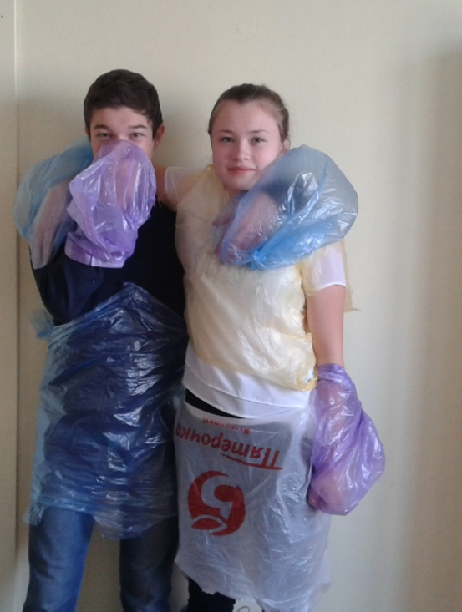
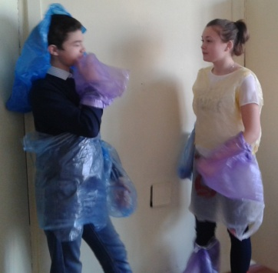
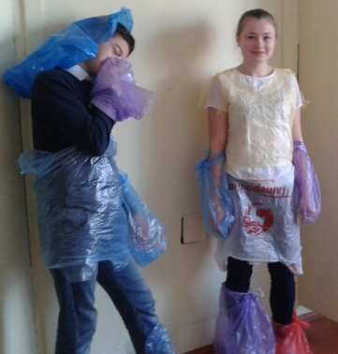
Сейчас трудно представить себе, как можно обойтись без полиэтиленовых пакетов. А ведь их придумал швед У.Гамильтон. Ему потребовалось много времени, чтобы воплотить идею – сварить из полиэтиленовой пленки пакет. Вначале это была только красивая упаковка товаров. Первый полиэтиленовый пакет появился в США в 1957 и это был простой фасовочный пакет, который использовали для упаковки хлеба. Полиэтиленовая фасовка быстро стала популярной, благодаря своим свойствам и уже совсем скоро полиэтиленовая упаковка потеснила бумажные пакеты и в 1966 году уже 30 % хлебобулочных изделий в США фасовались в полиэтиленовые пакеты. В США начался полиэтиленовый бум, плавно перешедший в Европу. В 70х годах появились первые пакеты с ручками и тогда же Западная Европа производила 11,5 миллионов пакетов в год. А в начале 80-х появился популярный ныне пакет «майка». В 1996 году полиэтиленовые пакеты заняли 80% рынка упаковки.[3]
Фото 1.
Я ПАКЕТ УБИЙЦА
В нашей стране полиэтиленовые пакеты начали появляться в обиходе где-то в конце 50-х – начале 60-х годов. В него можно было завернуть бутерброды, носить в кармане на случай непредвиденной покупки вместо авоськи. Его берегли, мыли, сушили и использовали многократно.
Сегодня в мире, по самым приблизительным оценкам, используется около 4 млрд. полиэтиленовых пакетов и сумок, но еще больше пакетов уже использовано и переполняет поистине вечные свалки, все туже затягивают вокруг городов «пластмассовую петлю»…(фото 1.)
Экологические проблемы, связанные с полиэтиленовыми пакетами
К недостаткам полиэтиленовых пакетов относят то, что они производятся из важнейших невосстанавливаемых природных ресурсов - газа, угля, нефти. Кроме того, они очень долговечны и с трудом разлагаются, что серьезно угрожает нашей экологии. После 10-12 лет службы прочность полиэтилена уменьшается всего на 25%. Ничего себе недостаток! Но в том-то и беда, что сослужив свою короткую службу и оказавшись в придорожной канаве, реке или на свалке, термопластиковая упаковка остается там на многие десятилетия. Не солнечные лучи, не влага, не природные микроорганизмы до сих пор не могут справиться до конца с первыми их образцами, как справляются они с бумажной, деревянной и даже металлической упаковкой. Тем временем производятся в больших количествах новый и новый полиэтилен, а использованный никуда не исчезает и накапливается в больших количествах. Пора понять, что природа не в состоянии переработать этот материал – он ей чужероден и наносит очень большой невосполнимый ущерб флоре и фауне нашей планеты (рис. 1).

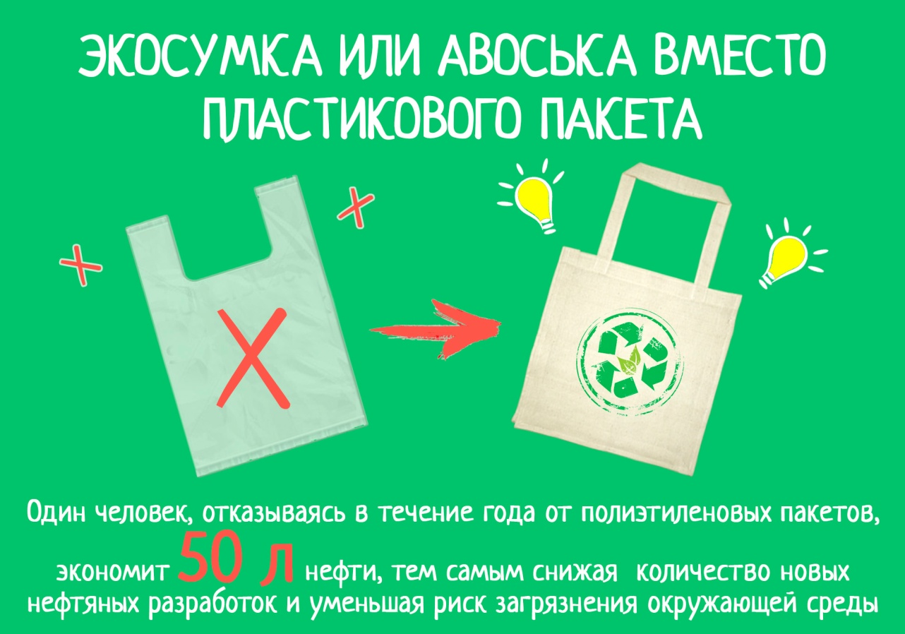

Рис. 1

2. Экспериментальная методика проведения исследования
Опыт №1: «Исследование свойств полиэтиленовых пакетов»
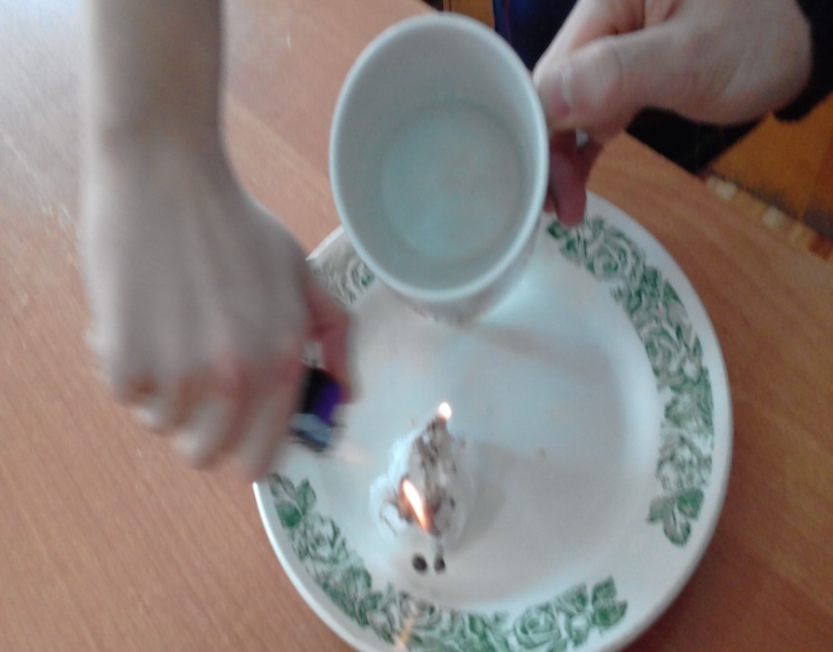
Проведение инструктажа.
цель исследования: - исследовать химические свойства полиэтиленовых пакетов;
Оборудование: пробирки, полиэтилен, серная, азотная кислоты, раствор щелочи.
Описание опыта: кусочки полиэтиленового пакета поместил в пробирки с азотной и серной кислотой и раствором щелочи. Спустя некоторое время, ни в одной из пробирок химической реакции не произошло (фото 2).
Фото 2.
Вывод: под воздействием химических веществ полиэтилен не разлагается.
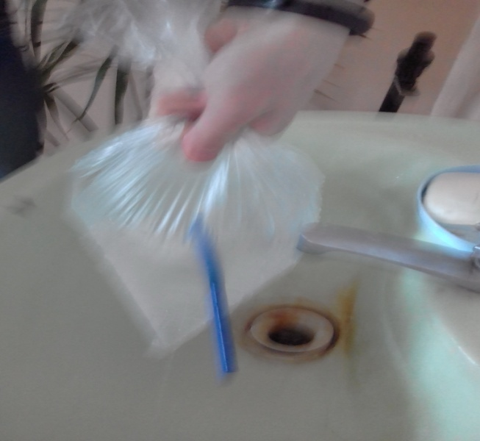
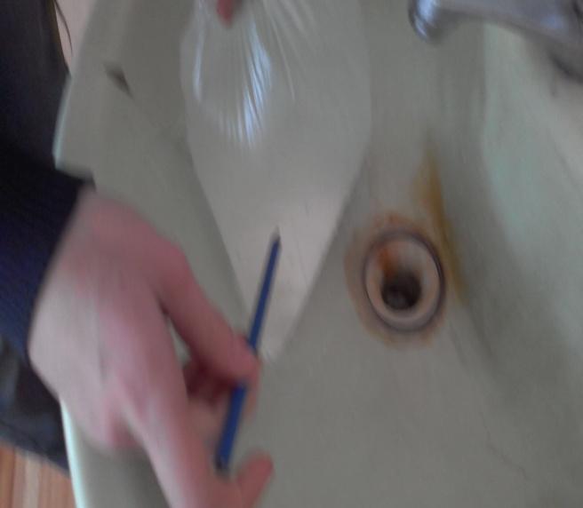
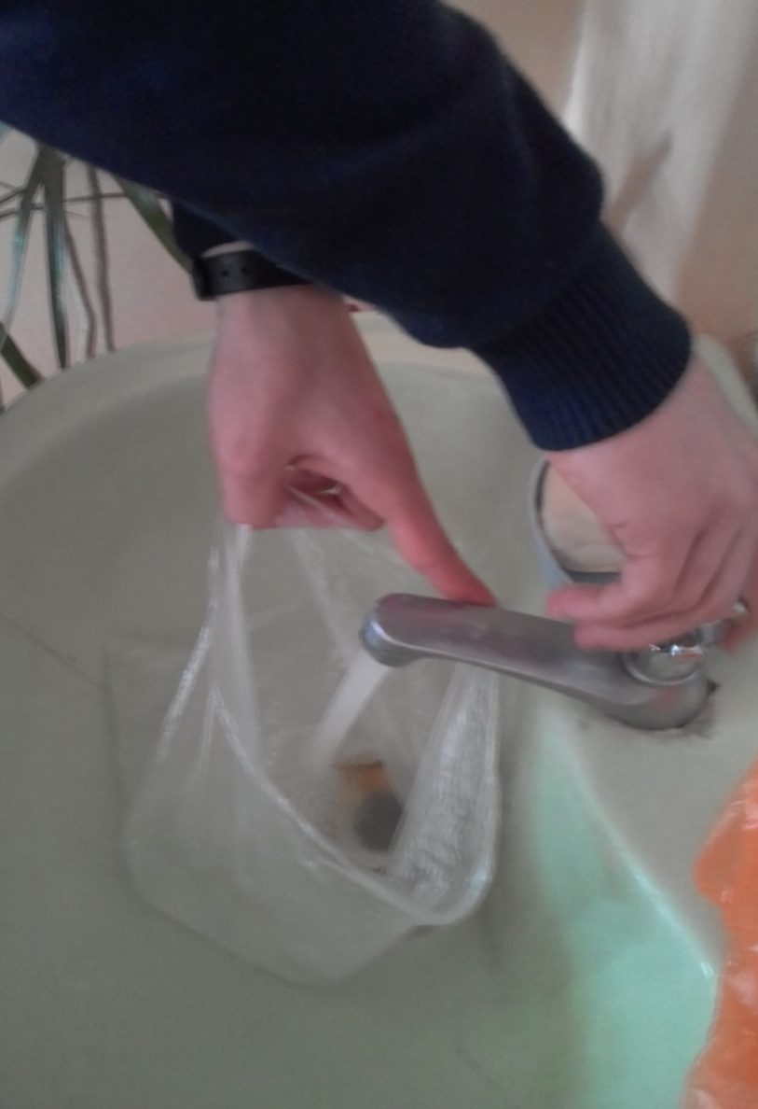
Опыт № 2: Проверка на водонепроницаемость! Проведение инструктажа.
Фото 5.
Фото 4.
Фото 3.
Цель: доказать, что п/п водонепроницаем.
Оборудование: крахмал, йод, стакан с водой, полиэтиленовый пакет.
Описание опыта: Мы взяли два стакана и растворили в них йод. В стакан № 1 опустил марлю с крахмалом. В стакан № 2 опустил полиэтиленовый пакет с крахмалом.
Через некоторое время в стакане № 1 вода окрасилась в синий цвет , а в стакане под № 2 осталось все без изменения.
Полиэтиленовый пакет не пропускает ни раствор йода внутрь, ни раствор крахмала во внешнюю среду.
Вывод: полиэтиленовый пакет водонепроницаем(фото3,4,5).
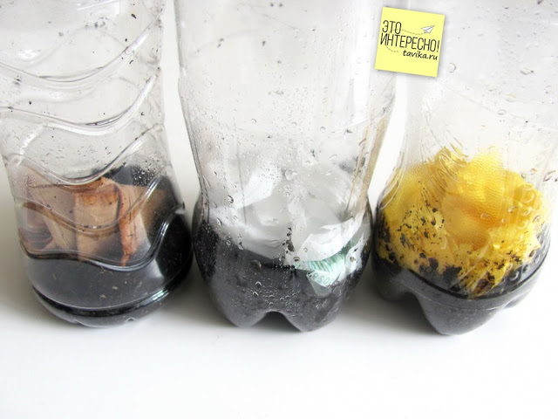
Опыт №3 Исследование влияния полиэтилена на разрушение органических соединений в почве.
Проведение инструктажа.
Цель: Изучение влияния полиэтилена на почву.
Оборудование: цветочный горшок с почвой, полиэтилен.
Ход работы
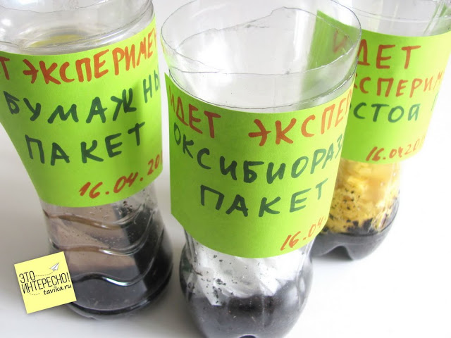
Положили кусочки полиэтилена в почву (в цветочный вазон). Через месяц проверим внешний вид и прочность кусочков.
Фото 6.
Вынули из горшка содержимое и видим , что полиэтилен не разложился.
Вывод: Исходя из опыта, предполагаем, что полиэтилен, как и все полимеры, обладает высокой устойчивостью, а потому почти не разлагается. Для полиэтилена так же не существует естественных разрушителей в природе, а его накопления способствуют образованию полимерного мусора (фото 6,7)
Фото 7.

Исходя из проделанных экспериментов, и изученного материала мы выделили полезные и вредные свойства пластиковых пакетов.
Полезные: Полиэтиленовый пакет отличается удивительной функциональностью, прочностью и простотой в эксплуатации. Он значительно облегчил человеку жизнь и принсит определенную пользу.
Вредные:
Водонепроницаемость и воздухонепроницаемость.
Свойство не проводить ток.
Полиэтилен служит защитой в химической промышленности.
Полиэтиленовый пакет отличается функциональностью, прочностью и простой в эксплуатации.
Пары и газы - методом горения.
Не возможность утилизировать с помощью химических веществ.
Пищевой полиэтилен не может оказать почти никакого воздействия. Краски содержат токсические вещества.
Но самое сложное — это срок его разложения, он составляет 60 лет.
Какая альтернатива этому.
По всему миру возрастает количество людей, отказывающихся от использования полиэтиленовых пакетов и отдающих предпочтение многоразовым эко сумкам, сделанных из натуральных материалов.
Эко сумки – экологичная упаковка в современном мире не просто заменяет пакеты для супермаркета, а становится настоящим символом осознанной и здоровой жизни.
Поэтому использование многоразовой удобной и практичной хозяйственной сумки из ткани стало экономически выгодным.

- Борьба с пластиковыми пакетами. Вторая жизнь пакетов
Согласно исследованиям, проведенным учеными, пакеты из полиэтилена уже составляют около 9% мусора. Срок разложения полиэтилена составляет более 500 лет, а при сжигании полимерных материалов выделяются ядовитые канцерогенные и мутагенные вещества, способствующие развитию в организме человека раковых клеток и возникновению генетических мутаций.[4]
При горении образуется один из самых ядовитых газов – угарный.
Брошенные пакеты разносятся ветром, забивая ливневые стоки и нарушая работу городских коммуникаций.
Катастрофический вред наносят пакеты живым организмам планеты. Рыба в море или корова на лугу заглатывает эти пузыри и погибает, поскольку у неё закупоривается пищеварительный тракт. Черепахи тоже в числе жертв – они, видимо, принимают пластиковые кульки за медуз.
Немного статистики…
«По данным Комитета ООН по охране природы, ежегодно пластиковые отходы становятся причиной смерти 1 миллиона птиц, 100 тысяч морских млекопитающих и неисчислимого количества рыб.
Примерно 6 миллионов 300 тысяч тонн мусора, большую часть которого составляет пластик, ежегодно сбрасывается в мировой океан.
Почти каждый кусочек, когда либо произведенного пластика, до сих пор существует».[5]
Предлагаемые пути решения проблемы
Для продуктов питания помимо полиэтилена в ряде стран используют картонную и бумажную упаковку.
Решение проблемы нашли в изменении самой формулы материала - использование биодобавки "d2w" при производстве полиэтиленовых пакетов обеспечивает безопасную утилизацию полиэтиленовой упаковки.
Полиэтиленовые пакеты с биодобавкой "d2w" разлагаются при их захоронении около 2 - 4 лет полностью на углекислый газ и воду.
Однако полиэтиленовые пакеты с биодобавкой "d2w" стоят дороже, так как процесс производства становится более затратным.
В настоящее время в Ирландии почти все жители страны для покупок используют сумки из ткани «многоразового» использования.
Поэтому использование многоразовой удобной и практичной хозяйственной сумки стало экономически выгодным.
Также популярна и социальная реклама: покупателей на входе в магазин встречает плакат: «Приходите к нам со своим пакетом или сумкой! Берегите окружающую среду».
Проводятся различные исследования, целью которых является создание биоразлагаемого полиэтилена. В настоящее время создан биопластик, который способен разлагаться под воздействием микроорганизмов, однако цена его пока что достаточно высока, чтобы он мог занять место традиционного полиэтилена. Экологичная упаковка в современном мире не просто заменяет пакеты для супермаркета, а становится настоящим символом осознанной и здоровой жизни. К тому же ограничительные меры, вводимые правительствами многих стран на производство пластиковой упаковки, приводят к тому, что супермаркеты начинают продавать полиэтиленовые пакеты, а не просто бесплатно упаковывать в них продукты.[6]
Однако не все зависит от правительства. Сами жители могут по-возможности отказаться от использования полиэтиленовых пакетов, стараться использовать их максимально долго.
Как бы ни было, проблема с полиэтиленом становится все серьезнее. И решать ее предстоит всем нам…

- Анализ социологического опроса и экологического мониторинга.
В течение года 2018-2019 провели социологический опрос среди учащихся и жителей поселка.
Цель:
- выяснение отношения учащихся и родителей (жителей поселка) к использованию полиэтиленовых пакетов.
В анкетировании принимали участие учащиеся школы в возрасте от 12-17 лет и родители 8-х классов, всего опрошено 35 человек (фото 8).
Вопросы анкеты
- В повседневной жизни Вы часто используете полиэтиленовые пакеты?
а) часто б) нет;
2. После использование пакетов Вы?
а) его выкидываете в) оставляете для дальнейшего использования
3. Вы знаете о вреде, который наносят экологии полиэтиленовые пакеты?
а) да б) нет в) знаю, но мне все равно
4. Вы готовы отказаться от использования пакетов?
а) да б) нет.

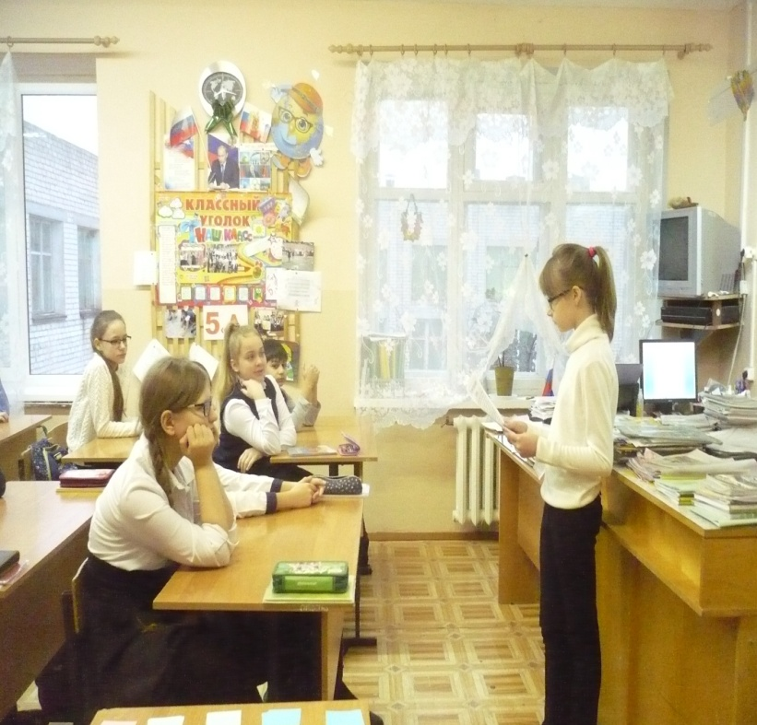
Результаты анкетирования показали, что большинство учащихся и родителей (95 чел.-88%)используют пакеты. После использования (50чел.-46%) выбрасывают, а (58чел.-54%) оставляют пакеты для дальнейшего использования. О вреде, который наносят полиэтиленовые пакеты, знают(47чел.-43,5%) , нет (21чел.-19,5%),знают, но им все равно (40чел.-37%).А вот отказаться от использования пакетов согласились пока не многие(25чел.-23%).
Вывод: Мы видим, что люди еще не готовы к отказу от использования полиэтиленовых пакетов.
Фото 8.
Мы провели и экологический мониторинг.
Цель: выявление наиболее загрязненной территории вблизи школы.
Наше исследование носит любительский характер и представлено маршрутными наблюдениями в районе школы. Это улицы Ленина, Молодежной.
Результаты:
Наиболее загрязненным местом является улица Молодежная, около домов 5, 6,7, 8.
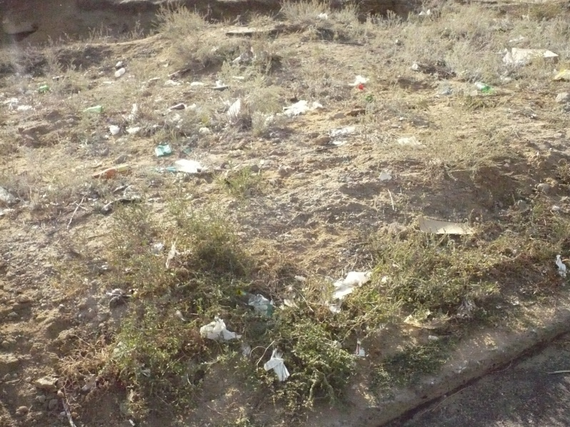
Кусты и деревья вблизи этих домов «увешаны» полиэтиленовыми пакетами.
Обочины дорого очень загрязнены по улицам Ленина (фото 9).
Территория загрязняется практически круглый год.
Отмечаем низкий уровень культуры жителей, игнорирование мусорных баков (их практически нет), несанкционированные свалки по улице Дзержинского (в районе брошенной воинской части).
Фото 9.

Выводы
В результате проделанной работы мы выяснили историю полиэтиленовых пакетов. Они удобны в применении, благодаря таким свойствам, как легкость, упругость, прочность, и поэтому занимают большое место в жизни человека. Но вместе с тем наносят огромный вред природе – их невозможно уничтожить после использования.
- Мы отметили низкий уровень культуры жителей - территории около домов завалены мусором, нет мусорных баков, очень много несанкционированных свалок. Возмущает бездействие городских служб отвечающих за чистоту в городе.
- Участвовали в беседе с продавцом магазина «Рябинушка» Кочергиной Татьяной Федоровной.
Цель: установление количества полиэтиленовых пакетов, использованных для упаковки товаров и проданных покупателям
Продавец отметила, что полиэтиленовые пакеты очень популярны. Каждый второй из посетителей магазина ими пользуется. По ее подсчетам в магазине за месяц реализуется более 2500 фасовочных пакетов и более 200 «пакетов-маечек». Цена пакета 4-5 рублей. (Приложение 3)
- Провели экологический мониторинг.
Цель: выявление наиболее загрязненной территории вблизи школы.
Наше исследование носит любительский характер и представлено маршрутными наблюдениями в районе школы. Это улицы Свердлого, Дзержинского, Кирова. Блюхера.
Результаты:
- Наиболее загрязненным местом является улица Дзержинского, около домов 5, 6,7, 8.
- Кусты и деревья вблизи этих домов «увешаны» полиэтиленовыми пакетами.
- Обочины дорого очень загрязнены по улицам Кирова и Дзержинского.
- Территория загрязняется практически круглый год.
- Отмечаем низкий уровень культуры жителей, игнорирование мусорных баков (их практически нет), несанкционированные свалки по улице Дзержинского (в районе брошенной воинской части)

Заключение
Результаты исследования и их обсуждение
Изучили и проанализировали теоретический материал и интернет источники по теме исследования. Познакомились с историей создания полиэтилена и полиэтиленовых пакетов, экологические проблемы и связанные с ними. Пути решения.
Обидно, что только в России не задумываются о своем будущем. Это общегосударственная проблема, но начинается она в стенах наших домов, школ, детских садов ... Ведь уже сейчас каждый из нас может помочь природе, уменьшить горы мусора. Мы предлагаем свое решение проблемы:
- Помогать родителям содержать в чистоте территории вокруг своих домов, принимать самое активное участие в уборке территории школы;
- Необходимо взять за правило – идти за покупкой в магазин или на рынок со своей сумкой (авоськой, рюкзаком, сеткой и т. д.), т.е. тарой многоразового использования. Ученые подсчитали, если эта сумка будет служить хотя бы два года при использовании один раз в неделю, то заменит 400 полиэтиленовых пакетов;
- Проводить регулярно акции «Пакету НЕТ!».
Эта акция призвана ограничить применение полиэтиленовых пакетов и рационализировать их использование, например в качестве:
- складной небьющейся банки переменного объема и формы для хранения продуктов в холодильнике.
- очень маленькие полиэтиленовые пакеты можно превратить в удобные футляры для пропуска, проездного билета, фотографий, слайдов.
- из порванного полиэтиленового пакета можно сделать нарядную сумку, кухонный фартук, напольный коврик.
Велосипедисту, который всегда при себе имеет хотя бы кусок полиэтиленового пакета и коробок спичек не страшен прокол камеры. Его можно устранить в дорожных условиях, залив поврежденное место расплавом полиэтилена. [7]
- Организовать публичное выступление с результатами своей работы перед учащимися.
- Поместить в СМИ (на школьный сайт) статью с просьбой обратить внимание жителей города на проблему мусора и необходимости более четкой организации переработки мусора. Напомнить, что мы сами в ответе за чистоту и красоту нашего города.
Вывод:
Полный отказ от полиэтилена на сегодняшний день – вещь практически неосуществимая. Но каждому из нас под силу существенно уменьшить его негативное влияние на окружающую среду. Предлагаю просто пересмотреть свои привычки. В заключение хочется вспомнить слова Бернард Шоу «Теперь, когда мы уже научились летать по воздуху, как птицы, плавать под водой, как рыбы, нам не хватает только одного: научиться жить на Земле, как люди».

Список использованной литературы
1. Сайт «Экология» [электронный ресурс] http://www.ecology.md/
2.Википедия свободная энциклопедия [электронный ресурс] http://ru.wikipedia.org/
3.О.С.Габриелян «Химия»10 класс, М.: Дрофа,2011.
4. http://www.radio.cz/pictures/r/nakupy/tesco_novy_smichov2.jpg
5. http://www.paketprint.com.ru/
6. www.killerkott.org Что же лучше: бумажный или полиэтиленовый пакет
7. Н.П. Коноплева «Вторая жизнь вещей». М.: Просвещение, 1993
Волков А.В. «Простые пластмассовые радости», 2009 г.
Кацнельсон М. Ю, Балаев Г.А. и др. Пластические массы: свойства и применение. Справочник. Ленинград, «Химия», 1978.
8 https://newizv.ru/article/general/02-09-2017/plastikovye-pakety-zapreschayut-dazhe-v-stranah-9. afriki-tolko-ne-v-rossii
10. http://www.yaplakal.com/forum7/topic1448502.html
11.http://veganstvo.info/199-polietilenovye-pakety-nanosyat-sereznyy-vred-ekologii.html

